Kepware 설치 확인

설치 안되어 있다면 설치.

다운로드 url

<https://www.ptc.com/ko/products/kepware/kepserverex/demo-download/thank-you>

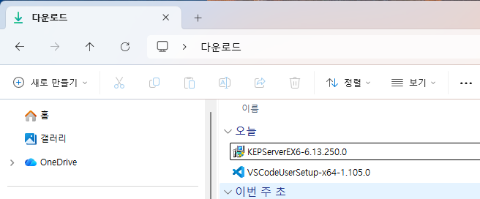

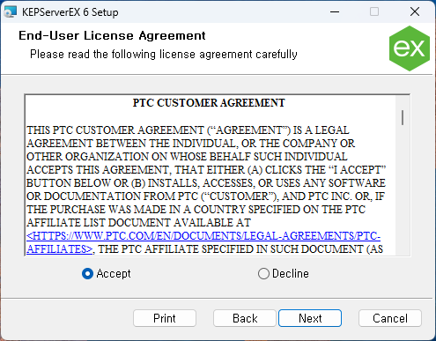

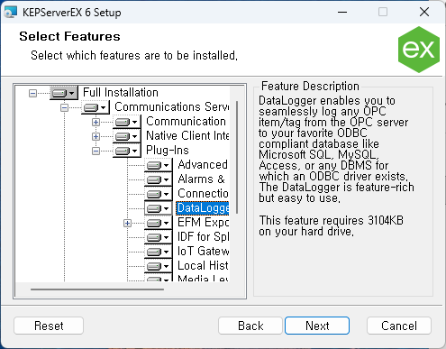

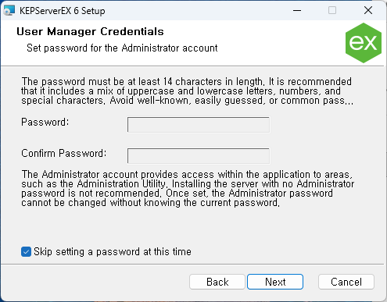

패스워드 창 안만나고 싶으면 Skip setting a password …

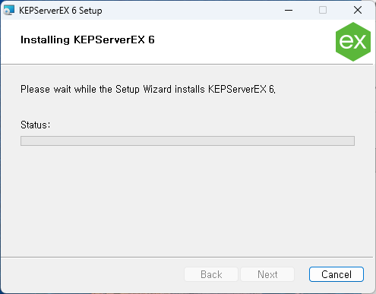



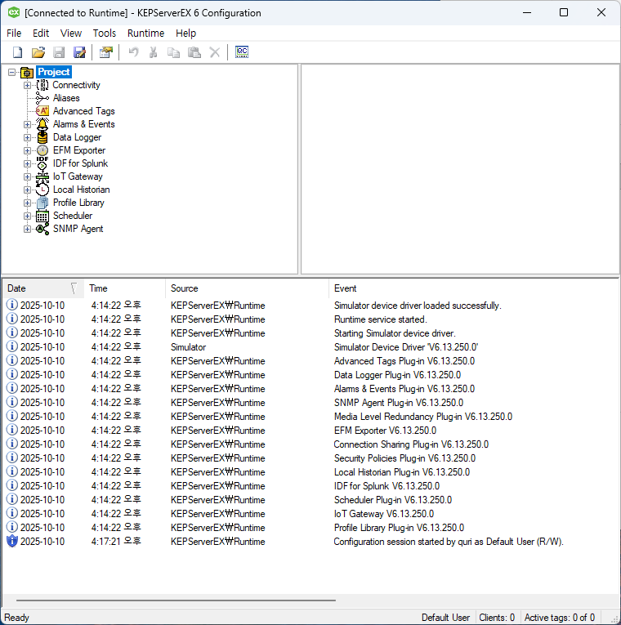

여끼 까지 설치 확인